
МИНИСТЕРСТВО науки и высшего ОБРАЗОВАНИЯ РОссИЙСКОЙ ФЕДЕРАЦИИ

ФЕДЕРАЛЬНОЕ ГОСУДАРСТВЕННОЕ БЮДЖЕТНОЕ ОБРАЗОВАТЕЛЬНОЕ
УЧРЕЖДЕНИЕ ВЫСШЕГО ОБРАЗОВАНИЯ
«МОСКОВСКИЙ АВИАЦИОННЫЙ ИНСТИТУТ
(национальный исследовательский университет)»

Институт №3 «Системы управления, информатика и электроэнергетика»
Кафедра № 304 «Вычислительные машины, системы и сети»

Пояснительная записка к курсовой работе
По учебной дисциплине: «Проектная деятельность»
на тему: «Разработка и сравнительный анализ алгоритмов рекомендательной системы контента на основе предпочтений пользователя»

Выполнил: студент группы M3О-209БВ-24
Антонов В.С.

Принял: Максимов Е. Д.

Москва 2026 г.

Содержание

Проблема и выбранный метод ее решения 3
Используемые технологии 4
Архитектура программы 4
Вклад в разработку 5
Результаты работы программы 5
Вывод 7
Приложение 8

Проблема и выбранный метод ее решения

Современные пользователи ежедневно сталкиваются с огромным выбором развлекательного контента – от фильмов и сериалов до книг и музыки. Индивидуальный подбор материалов, учитывающий возраст, жанровые предпочтения и ранее выставленные оценки, становится важной задачей для удовлетворения желания пользователя найти контент, который будет ему интересен.
Для решения данной проблемы была разработана программа на языке C++, реализующая 4 алгоритма рекомендаций:
- На основе правил – фильтрация по возрасту, целевой группе и выбранным жанрам
- Коллаборативная фильтрация – на основе косинусного сходства реальных пользовательских оценок
- Популярность – выдача топ-5 самых популярных элементов, подходящих по возрасту
- Гибридный – взвешенная комбинация трех предыдущих (веса 0,5; 0,3 и 0,2)

Оценка качества производится с помощью следующих метрик:
- Precision@5 (точность) – показывает, какая доля среди 5 рекомендованных элементов действительно оказалась релевантной (то есть если пользователь оценил бы их на 4 или 5). Вычисляется как отношение числа релевантных рекомендаций к 5 (или к реальному количеству выданных позиций, если их меньше).
- Recall@5 (полнота) – показывает, какую долю от всех релевантных для пользователя элементов (оцененных на 4 или 5) удалось обнаружить среди первых 5 рекомендаций. Вычисляется как отношение числа релевантных рекомендаций к общему количеству релевантных элементов в базе пользователя
- HitRate@5 (попадание) – бинарный показатель: равен 1, если среди 5 рекомендаций есть хотя бы 1 релевантный элемент, и 0 в противном случае. Показывает, удалось ли алгоритму правильно определить предпочтения пользователя.
- NDCG@5 (нормализованный дисконтированный кумулятивный выигрыш) – учитывает не только наличие релевантных элементов, но и их позицию в списке рекомендаций (чем выше стоит релевантный элемент, тем лучше).
- Средняя популярность – среднее арифметическое значение поля popularity (от 1 до 10) для всех выданных рекомендаций. Показывает, насколько рекомендованный контент является широко распространенным.

Используемые технологии

Компонент | Используемые технологии
Язык программирования | C++
Среда разработки | Visual Studio 2022
Библиотеки | STL (iostream, fstream, vector, map, set, algorithm, cmath, random, chrono, windows.h)
Хранение данных | Текстовые файлы database.txt, ratings.txt (разделитель |)

Архитектура программы

Программа представляет собой консольное приложение с единым классом Recommender, инкапсулирующим все данные и методы.
Основные компоненты:
- Структуры ContentItem (контент) и UserRating (оценка).
- Методы загрузки/сохранения данных из файлов (loadDatabase, loadRatings, appendRating).
- Методы ввода/вывода (showGenreMenu() – вывод меню выбора жанров, addContentItem() - позволяет добавить новый контент в базу, autoRateRandomItems() – автоматически предлагает пользователю оценить 5 случайных элементов, rateContent() – ручной поиск элемента по части названия и его оценка)
- Четыре алгоритмических метода: getRuleBasedRecommendations, getCollaborativeRecommendations, getPopularityRecommendations, getHybridRecommendations.
- Метрики: precisionAt5, recallAt5, hitRateAt5, ndcgAt5, avgPopularity.

Файлы данных:
- database.txt – хранит список всего контента (фильмы, сериалы, книги, музыка) с указанием названия, типа, жанра, возрастного рейтинга, целевой группы и популярности.
- ratings.txt – хранит оценки пользователей (имя пользователя, название элемента, оценка от 1 до 5)

Поток выполнения:
- Инициализация
- Ввод имени
- Добавление контента (опционально)
- Ввод возраста
- Выбор жанров
- Оценивание элементов (опционально)
- Вывод рекомендаций с метриками

Вклад в разработку

Моя работа над проектом включала:
- Написание getPopularityRecommendations – сбор элементов, подходящих по возрасту, и сортировка по полю popularity
- Реализацию гибридного алгоритма getHybridRecommendations с весами 0,5; 0,3; 0,2; учитывающими позицию рекомендации
- Создание функции autoRateRandomItems, которая случайно перемешивает непросмотренные элементы и предлагает пользователю оценить 5 из них, позволяя пропускать незнакомые (ввод 0)
- Участие в отладке меню выбора жанров и цикла добавления контента.

Результаты работы программы

Программа успешно выполняет все заявленные функции. Ниже приведен пример вывода для пользователя 20 лет, выбравшего жанры “драма” и “фантастика”, а также оставлявшего до этого оценки 4 и 5 контенту в этих жанрах.

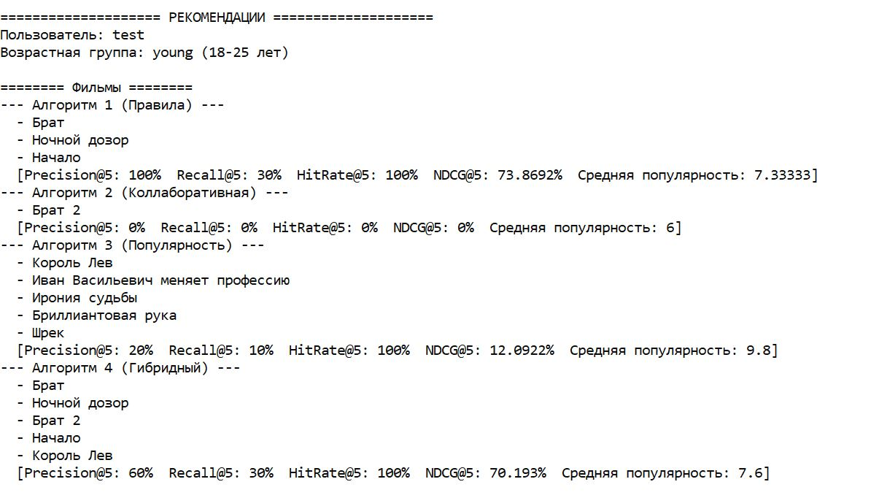
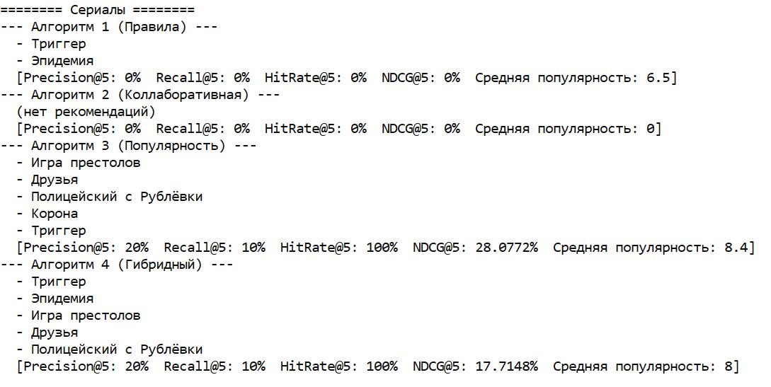

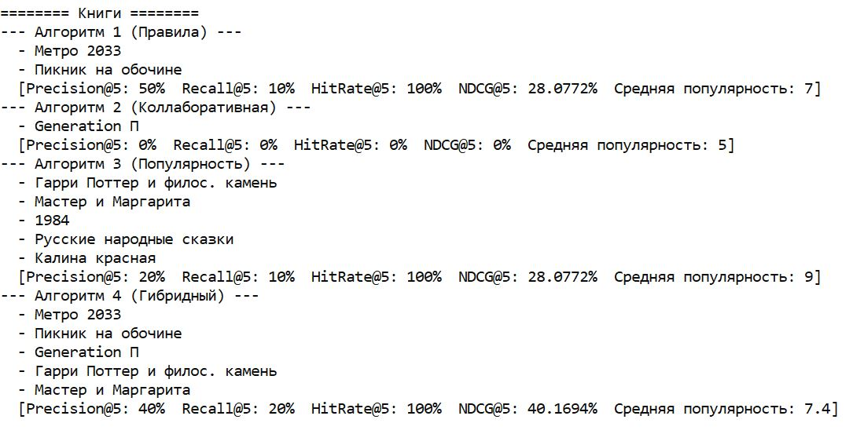

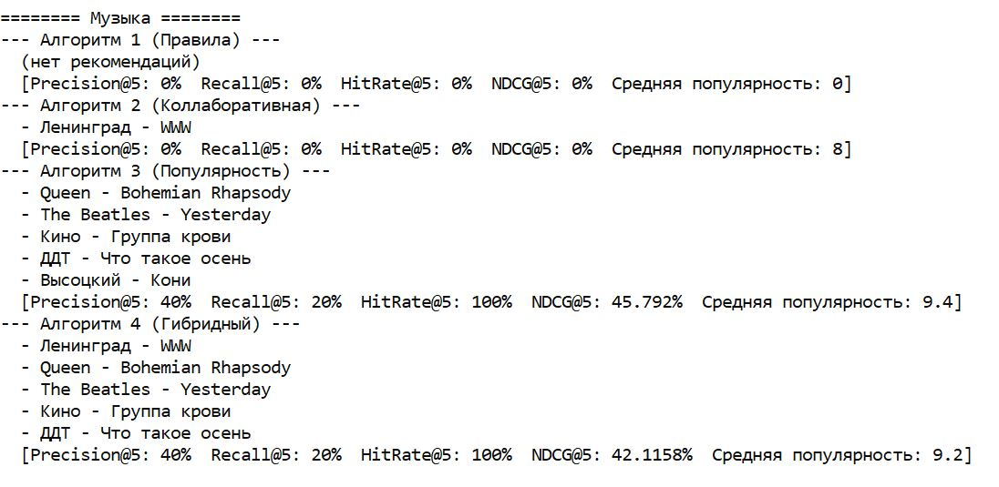

Вывод

В рамках данной работы была разработана программа на языке C++, позволяющая пользователю найти подходящий для него контент (фильмы, сериалы, книги, музыку), соответствующий его интересам, возрасту и предпочтениям. Программа основана на четырех алгоритмах: на основе правил, коллаборативной фильтрации, популярности и гибридном. Она определяет возрастную группу пользователя, учитывает возрастные ограничения контента, позволяет выбирать жанры, добавлять новый контент и оценивать его. Для каждого алгоритма выводятся метрики качества, что дает возможность объективно сравнивать эффективность разных подходов.
Проект выполнялся 4 участниками. Мы использовали распределенную модель работы: каждый отвечал за свой блок, но регулярно синхронизировался с остальными в общем чате. Благодаря четкому разделению обязанностей удалось избежать серьезных конфликтов при слиянии кода и успешно завершить разработку.
Таким образом, выполнена поставленная задача: реализован персонализированный подбор развлекательного контента с учетом индивидуальных предпочтений и проведено сравнение алгоритмов, осуществляющих этот подбор.

Приложение

Код программы Source.cpp:

#include <iostream>
#include <fstream>
#include <sstream>
#include <string>
#include <vector>
#include <algorithm>
#include <map>
#include <cmath>
#include <set>
#include <random>
#include <chrono>
#include <windows.h>

#ifdef min
#undef min
#endif
#ifdef max
#undef max
#endif

using std::cout;
using std::cin;
using std::endl;
using std::string;
using std::vector;
using std::map;
using std::pair;
using std::set;
using std::ifstream;
using std::ofstream;
using std::getline;

// Структура для хранения элемента контента (фильм, сериал, книга, музыка)
struct ContentItem
{
string title; // Название элемента контента (фильма, сериала, книги или музыки)
string type; // Тип контента: "film", "series", "book", "music"
string genre; // Жанр элемента (из списка 20 жанров)
int ageRating; // Возрастной рейтинг: 0,6,12,16,18
string targetGroup; // Целевая возрастная группа: child, teen, young, adult, middle, senior, elderly
int popularity; // Популярность от 1 до 10 (чем выше, тем популярнее)
};

// Структура для хранения оценки пользователя
struct UserRating
{
string userName; // Имя пользователя, который поставил оценку
string itemTitle; // Название оцениваемого элемента контента
int score; // Оценка от 1 до 5 (1 – очень плохо, 5 – отлично)
};

class Recommender
{
private:
vector<ContentItem> database; // База всех элементов контента (загружается из файла)
vector<UserRating> allRatings; // Список всех оценок всех пользователей
string databaseFilename; // Имя файла, откуда загружается база контента
string ratingsFilename; // Имя файла, куда сохраняются и откуда загружаются оценки
string currentUserName; // Имя текущего пользователя сессии
int userAge; // Возраст текущего пользователя
vector<string> preferredGenres; // Список жанров, которые выбрал пользователь
string userGroup; // Группа текущего пользователя (child, teen, young, adult, middle, senior, elderly)
int maxAllowedRating; // Максимальный возрастной рейтинг, доступный пользователю (0,6,12,16,18)

// Загружает базу контента из текстового файла. Формат: название|тип|жанр|возраст|группа|популярность
bool loadDatabase(const string& filename)
{
databaseFilename = filename;
ifstream file(filename);
if (!file.is_open())
{
return false;
}
database.clear();
string line;
while (getline(file, line))
{
if (line.empty())
{
continue;
}
std::stringstream ss(line);
string title, type, genre, targetGroup, ageRatingStr, popularityStr;
getline(ss, title, '|');
getline(ss, type, '|');
getline(ss, genre, '|');
getline(ss, ageRatingStr, '|');
getline(ss, targetGroup, '|');
getline(ss, popularityStr, '|');
int ageRating = std::stoi(ageRatingStr);
int popularity = std::stoi(popularityStr);
database.push_back({ title, type, genre, ageRating, targetGroup, popularity });
}
file.close();
return true;
}

// Загружает все оценки из файла. Формат: имя_пользователя|название_элемента|оценка
bool loadRatings(const string& filename)
{
ratingsFilename = filename;
ifstream file(filename);
if (!file.is_open())
{
return true;
}
allRatings.clear();
string line;
while (getline(file, line))
{
if (line.empty())
{
continue;
}
std::stringstream ss(line);
string userName, itemTitle, scoreStr;
getline(ss, userName, '|');
getline(ss, itemTitle, '|');
getline(ss, scoreStr, '|');
int score = std::stoi(scoreStr);
allRatings.push_back({ userName, itemTitle, score });
}
file.close();
return true;
}

// Добавляет одну оценку в конец файла
bool appendRating(const string& userName, const string& itemTitle, int score)
{
ofstream file(ratingsFilename, std::ios::app);
if (!file.is_open())
{
return false;
}
file << userName << "|" << itemTitle << "|" << score << "\n";
file.close();
return true;
}

// Определяет группу пользователя и максимальный рейтинг по возрасту
string determineUserGroup(int age, int& maxRating)
{
if (age <= 12)
{
maxRating = 6;
return "child";
}
else if (age <= 17)
{
maxRating = 12;
return "teen";
}
else if (age <= 25)
{
maxRating = 18;
return "young";
}
else if (age <= 35)
{
maxRating = 18;
return "adult";
}
else if (age <= 45)
{
maxRating = 18;
return "middle";
}
else if (age <= 60)
{
maxRating = 18;
return "senior";
}
else
{
maxRating = 18;
return "elderly";
}
}

// Обновляет группу и максимальный рейтинг при изменении возраста
void updateUserGroupAndRating()
{
userGroup = determineUserGroup(userAge, maxAllowedRating);
}

// Проверяет, подходит ли элемент по возрасту
bool isAgeAppropriate(const ContentItem& item)
{
return (item.ageRating <= maxAllowedRating);
}

// Проверяет, совпадает ли целевая группа элемента с группой пользователя
bool isTargetGroupMatch(const ContentItem& item)
{
return (item.targetGroup == userGroup);
}

// Проверяет, есть ли жанр элемента в списке предпочтений пользователя
bool isGenreMatch(const ContentItem& item)
{
return (std::find(preferredGenres.begin(), preferredGenres.end(), item.genre) != preferredGenres.end());
}

// Возвращает ассоциативный массив оценок пользователя (название -> оценка)
map<string, int> getUserRatingsMap(const string& userName)
{
map<string, int> ratings;
for (const UserRating& r : allRatings)
{
if (r.userName == userName)
{
ratings[r.itemTitle] = r.score;
}
}
return ratings;
}

// Возвращает множество релевантных элементов пользователя (оценка >= 4)
set<string> getRelevantItems(const string& userName)
{
set<string> relevant;
for (const UserRating& r : allRatings)
{
if (r.userName == userName && r.score >= 4)
{
relevant.insert(r.itemTitle);
}
}
return relevant;
}

// Вычисляет косинусное сходство между двумя пользователями на основе их оценок
double cosineSimilarity(const map<string, int>& ratingsA, const map<string, int>& ratingsB)
{
double dot = 0.0, normA = 0.0, normB = 0.0;
for (const auto& pairA : ratingsA)
{
string item = pairA.first;
int scoreA = pairA.second;
auto it = ratingsB.find(item);
if (it != ratingsB.end())
{
dot += scoreA * it->second;
}
normA += scoreA * scoreA;
}
for (const auto& pairB : ratingsB)
{
normB += pairB.second * pairB.second;
}
if (normA == 0 || normB == 0)
{
return 0.0;
}
return dot / (sqrt(normA) * sqrt(normB));
}

// Получает список всех пользователей, кроме текущего
vector<string> getAllOtherUsers()
{
set<string> users;
for (const UserRating& r : allRatings)
{
if (r.userName != currentUserName)
{
users.insert(r.userName);
}
}
return vector<string>(users.begin(), users.end());
}

// Precision@5: доля релевантных элементов среди первых 5 рекомендаций
double precisionAt5(const vector<string>& recommendations, const set<string>& relevant)
{
if (recommendations.empty())
{
return 0.0;
}
int hits = 0;
for (size_t i = 0; i < recommendations.size() && i < 5; ++i)
{
if (relevant.find(recommendations[i]) != relevant.end())
{
hits++;
}
}
return (double)hits / (std::min)(5, (int)recommendations.size());
}

// Recall@5: доля релевантных элементов, попавших в топ-5, от всех релевантных
double recallAt5(const vector<string>& recommendations, const set<string>& relevant)
{
if (relevant.empty())
{
return 0.0;
}
int hits = 0;
for (size_t i = 0; i < recommendations.size() && i < 5; ++i)
{
if (relevant.find(recommendations[i]) != relevant.end())
{
hits++;
}
}
return (double)hits / relevant.size();
}

// HitRate@5: 1 если есть хотя бы одна релевантная рекомендация в топ-5, иначе 0
double hitRateAt5(const vector<string>& recommendations, const set<string>& relevant)
{
for (size_t i = 0; i < recommendations.size() && i < 5; ++i)
{
if (relevant.find(recommendations[i]) != relevant.end())
{
return 1.0;
}
}
return 0.0;
}

// NDCG@5: нормализованный дисконтированный кумулятивный выигрыш (учитывает позицию)
double ndcgAt5(const vector<string>& recommendations, const set<string>& relevant)
{
if (recommendations.empty())
{
return 0.0;
}
double dcg = 0.0;
for (size_t i = 0; i < recommendations.size() && i < 5; ++i)
{
double gain = (relevant.find(recommendations[i]) != relevant.end()) ? 1.0 : 0.0;
if (i == 0)
{
dcg += gain;
}
else
{
dcg += gain / log2(i + 1);
}
}
double idcg = 0.0;
for (size_t i = 0; i < 5 && i < relevant.size(); ++i)
{
if (i == 0)
{
idcg += 1.0;
}
else
{
idcg += 1.0 / log2(i + 1);
}
}
if (idcg == 0.0)
{
return 0.0;
}
return dcg / idcg;
}

// Вычисляет среднюю популярность рекомендованных элементов
double avgPopularity(const vector<string>& recommendations)
{
if (recommendations.empty())
{
return 0.0;
}
double sum = 0.0;
int count = 0;
for (const string& title : recommendations)
{
for (const ContentItem& item : database)
{
if (item.title == title)
{
sum += item.popularity;
count++;
break;
}
}
}
return sum / count;
}

public:
// Инициализация: загружает базу контента и оценки из файлов
bool init(const string& dbFile, const string& ratingsFile)
{
if (!loadDatabase(dbFile))
{
return false;
}
if (!loadRatings(ratingsFile))
{
return false;
}
return true;
}

void setCurrentUser(const string& name)
{
currentUserName = name;
}

void setUserAge(int age)
{
userAge = age;
updateUserGroupAndRating();
}

void setPreferredGenres(const vector<string>& genres)
{
preferredGenres = genres;
}

// Добавляет новый контент (с проверкой дубликата и вводом всех параметров)
bool addContentItem()
{
ContentItem newItem;
cout << "\n--- Добавление нового контента ---\n";
cout << "Название: ";
cin.ignore();
getline(cin, newItem.title);
if (newItem.title.empty())
{
cout << "Название не может быть пустым.\n";
return false;
}
for (const ContentItem& item : database)
{
if (item.title == newItem.title)
{
cout << "Ошибка: элемент \"" << newItem.title << "\" уже есть в базе.\n";
return false;
}
}
cout << "Тип контента:\n";
cout << "1 - Фильм\n2 - Сериал\n3 - Книга\n4 - Музыка\n";
cout << "Ваш выбор (1-4): ";
int typeCode;
cin >> typeCode;
if (typeCode == 1)
{
newItem.type = "film";
}
else if (typeCode == 2)
{
newItem.type = "series";
}
else if (typeCode == 3)
{
newItem.type = "book";
}
else if (typeCode == 4)
{
newItem.type = "music";
}
else
{
cout << "Неверный тип.\n";
return false;
}

vector<string> genresList = {
"комедия", "драма", "фантастика", "ужасы", "детектив",
"рок", "поп", "хип-хоп", "классика", "спорт", "военный",
"мистика", "фэнтези", "антиутопия", "сатира", "мультфильм",
"исторический", "народная", "джаз", "эстрада"
};
cout << "Жанр:\n";
for (size_t i = 0; i < genresList.size(); ++i)
{
cout << i + 1 << ". " << genresList[i] << (i % 5 == 4 ? "\n" : " ");
}
cout << "Введите номер жанра: ";
int genreIdx;
cin >> genreIdx;
if (genreIdx < 1 || genreIdx >(int)genresList.size())
{
cout << "Неверный номер.\n";
return false;
}
newItem.genre = genresList[genreIdx - 1];

cout << "Возрастной рейтинг (0, 6, 12, 16, 18): ";
int rating;
cin >> rating;
if (rating != 0 && rating != 6 && rating != 12 && rating != 16 && rating != 18)
{
cout << "Неверный рейтинг.\n";
return false;
}
newItem.ageRating = rating;

cout << "Целевая группа:\n";
cout << "1 - дети (0-12)\n2 - подростки (13-17)\n3 - молодёжь (18-25)\n";
cout << "4 - взрослые (26-35)\n5 - средний возраст (36-45)\n";
cout << "6 - старшее поколение (46-60)\n7 - пожилые (60+)\n";
cout << "Ваш выбор (1-7): ";
int groupCode;
cin >> groupCode;
switch (groupCode)
{
case 1: newItem.targetGroup = "child"; break;
case 2: newItem.targetGroup = "teen"; break;
case 3: newItem.targetGroup = "young"; break;
case 4: newItem.targetGroup = "adult"; break;
case 5: newItem.targetGroup = "middle"; break;
case 6: newItem.targetGroup = "senior"; break;
case 7: newItem.targetGroup = "elderly"; break;
default:
cout << "Неверный номер.\n";
return false;
}

cout << "Популярность (1 - очень низкая, 10 - очень высокая): ";
int pop;
cin >> pop;
if (pop < 1 || pop > 10)
{
cout << "Популярность от 1 до 10.\n";
return false;
}
newItem.popularity = pop;

database.push_back(newItem);
ofstream file(databaseFilename, std::ios::app);
if (!file.is_open())
{
return false;
}
file << newItem.title << "|" << newItem.type << "|" << newItem.genre << "|"
<< newItem.ageRating << "|" << newItem.targetGroup << "|" << newItem.popularity << "\n";
file.close();
cout << "Контент успешно добавлен!\n";
return true;
}

// Предлагает пользователю оценить случайные элементы (можно пропустить, введя 0)
void autoRateRandomItems()
{
set<string> alreadyRated;
for (const UserRating& r : allRatings)
{
if (r.userName == currentUserName)
{
alreadyRated.insert(r.itemTitle);
}
}

vector<const ContentItem*> candidates;
for (const ContentItem& item : database)
{
if (alreadyRated.find(item.title) == alreadyRated.end())
{
candidates.push_back(&item);
}
}
if (candidates.empty())
{
cout << "Вы уже оценили все элементы. Спасибо!\n";
return;
}

unsigned seed = static_cast<unsigned>(std::chrono::system_clock::now().time_since_epoch().count());
std::shuffle(candidates.begin(), candidates.end(), std::default_random_engine(seed));

int needed = 5;
size_t index = 0;
cout << "\n--- Оцените несколько случайных элементов (от 1 до 5) ---\n";
cout << "Если вы не знакомы с элементом, введите 0 - он будет пропущен.\n";
cout << "Это поможет системе лучше понять ваши предпочтения.\n";

while (needed > 0 && index < candidates.size())
{
const ContentItem* item = candidates[index];
cout << "Элемент: " << item->title << " (" << item->type << ")\n";
cout << "Осталось получить оценок: " << needed << "\n";
cout << "Ваша оценка (1-5) или 0 (пропустить): ";
int score;
cin >> score;
if (score == 0)
{
cout << "Пропускаем.\n";
index++;
continue;
}
if (score < 1 || score > 5)
{
cout << "Неверная оценка. Введите число от 1 до 5 или 0 для пропуска.\n";
continue;
}
allRatings.push_back({ currentUserName, item->title, score });
appendRating(currentUserName, item->title, score);
cout << "Спасибо! Оценка сохранена.\n";
needed--;
index++;
}

if (needed > 0)
{
cout << "Недостаточно новых элементов. Получено " << (5 - needed) << " оценок.\n";
}
else
{
cout << "Оценивание завершено. Теперь рекомендации будут точнее.\n";
}
}

// Ручная оценка контента по поиску части названия
void rateContent()
{
while (true)
{
cout << "\n--- Оценка контента (от 1 до 5) ---\n";
cout << "Введите часть названия для поиска: ";
cin.ignore();
string query;
getline(cin, query);
vector<int> matches;
for (size_t i = 0; i < database.size(); ++i)
{
if (database[i].title.find(query) != string::npos)
{
matches.push_back(i);
}
}
if (matches.empty())
{
cout << "Ничего не найдено.\n";
}
else
{
cout << "Найдено:\n";
for (size_t i = 0; i < matches.size() && i < 10; ++i)
{
cout << i + 1 << ". " << database[matches[i]].title
<< " (" << database[matches[i]].type << ")\n";
}
cout << "Выберите номер (0 - отмена): ";
int idx;
cin >> idx;
if (idx != 0 && idx >= 1 && idx <= (int)matches.size())
{
string itemTitle = database[matches[idx - 1]].title;
cout << "Ваша оценка (1-5): ";
int score;
cin >> score;
if (score >= 1 && score <= 5)
{
allRatings.push_back({ currentUserName, itemTitle, score });
appendRating(currentUserName, itemTitle, score);
cout << "Спасибо! Оценка сохранена.\n";
}
else
{
cout << "Оценка должна быть от 1 до 5.\n";
}
}
else if (idx != 0)
{
cout << "Неверный номер.\n";
}
}
int cont;
cout << "Оценить ещё? (1 - Да, 0 - Нет): ";
cin >> cont;
if (cont != 1)
{
break;
}
}
}

// Алгоритм 1: Правила (возраст, целевая группа, жанры)
vector<string> getRuleBasedRecommendations(const string& contentType)
{
vector<string> results;
for (size_t i = 0; i < database.size(); ++i)
{
const ContentItem& item = database[i];
if (item.type == contentType && isAgeAppropriate(item) &&
isTargetGroupMatch(item) && isGenreMatch(item))
{
results.push_back(item.title);
if (results.size() >= 5)
{
break;
}
}
}
return results;
}

// Алгоритм 2: Коллаборативная фильтрация (косинусное сходство)
vector<string> getCollaborativeRecommendations(const string& contentType)
{
map<string, int> currentRatings = getUserRatingsMap(currentUserName);
if (currentRatings.empty())
{
cout << " [Совет: поставьте несколько оценок, чтобы заработала коллаборативная фильтрация]\n";
return {};
}
vector<string> otherUsers = getAllOtherUsers();
if (otherUsers.empty())
{
return {};
}
vector<pair<string, double>> similarities;
for (const string& other : otherUsers)
{
map<string, int> otherRatings = getUserRatingsMap(other);
double sim = cosineSimilarity(currentRatings, otherRatings);
if (sim > 0.0)
{
similarities.push_back({ other, sim });
}
}
std::sort(similarities.begin(), similarities.end(),
[](const pair<string, double>& a, const pair<string, double>& b)
{
return a.second > b.second;
});
vector<string> neighbors;
for (int i = 0; i < 2 && i < (int)similarities.size(); ++i)
{
neighbors.push_back(similarities[i].first);
}
if (neighbors.empty())
{
return {};
}
set<string> alreadyRated;
for (const auto& p : currentRatings)
{
alreadyRated.insert(p.first);
}
map<string, int> itemScore;
for (const string& neighbor : neighbors)
{
map<string, int> neighborRatings = getUserRatingsMap(neighbor);
for (const auto& pairRating : neighborRatings)
{
const string& title = pairRating.first;
int score = pairRating.second;
if (score >= 4 && alreadyRated.find(title) == alreadyRated.end())
{
for (const ContentItem& item : database)
{
if (item.title == title && item.type == contentType && isAgeAppropriate(item))
{
itemScore[title] += score;
break;
}
}
}
}
}
vector<pair<string, int>> sortedItems(itemScore.begin(), itemScore.end());
std::sort(sortedItems.begin(), sortedItems.end(),
[](const pair<string, int>& a, const pair<string, int>& b)
{
return a.second > b.second;
});
vector<string> results;
for (size_t i = 0; i < sortedItems.size() && results.size() < 5; ++i)
{
results.push_back(sortedItems[i].first);
}
return results;
}

// Алгоритм 3: Популярность (учитывает только возраст)
vector<string> getPopularityRecommendations(const string& contentType)
{
vector<const ContentItem*> candidates;
for (size_t i = 0; i < database.size(); ++i)
{
if (database[i].type == contentType && isAgeAppropriate(database[i]))
{
candidates.push_back(&database[i]);
}
}
std::sort(candidates.begin(), candidates.end(),
[](const ContentItem* a, const ContentItem* b)
{
return a->popularity > b->popularity;
});
vector<string> results;
for (size_t i = 0; i < candidates.size() && results.size() < 5; ++i)
{
results.push_back(candidates[i]->title);
}
return results;
}

// Алгоритм 4: Гибридный (взвешенная сумма трёх предыдущих)
vector<string> getHybridRecommendations(const string& contentType)
{
vector<string> ruleRecs = getRuleBasedRecommendations(contentType);
vector<string> collabRecs = getCollaborativeRecommendations(contentType);
vector<string> popRecs = getPopularityRecommendations(contentType);
const double RULE_WEIGHT = 0.5;
const double COLLAB_WEIGHT = 0.3;
const double POP_WEIGHT = 0.2;
map<string, double> weightMap;
auto addWeights = [&weightMap](const vector<string>& recs, double algoWeight, double baseScore = 5.0)
{
double score = baseScore;
for (const string& title : recs)
{
weightMap[title] += score * algoWeight;
score -= 1.0;
if (score < 1.0)
{
break;
}
}
};
addWeights(ruleRecs, RULE_WEIGHT, 5.0);
addWeights(collabRecs, COLLAB_WEIGHT, 5.0);
addWeights(popRecs, POP_WEIGHT, 5.0);
vector<pair<string, double>> sorted(weightMap.begin(), weightMap.end());
std::sort(sorted.begin(), sorted.end(),
[](const pair<string, double>& a, const pair<string, double>& b)
{
return a.second > b.second;
});
vector<string> results;
for (size_t i = 0; i < sorted.size() && results.size() < 5; ++i)
{
results.push_back(sorted[i].first);
}
return results;
}

// Выводит все рекомендации для всех типов контента с метриками
void printAllRecommendations()
{
cout << "\n==================== РЕКОМЕНДАЦИИ ====================\n";
cout << "Пользователь: " << currentUserName << "\n";
cout << "Возрастная группа: " << userGroup;
if (userGroup == "child")
{
cout << " (0-12 лет)\n";
}
else if (userGroup == "teen")
{
cout << " (13-17 лет)\n";
}
else if (userGroup == "young")
{
cout << " (18-25 лет)\n";
}
else if (userGroup == "adult")
{
cout << " (26-35 лет)\n";
}
else if (userGroup == "middle")
{
cout << " (36-45 лет)\n";
}
else if (userGroup == "senior")
{
cout << " (46-60 лет)\n";
}
else
{
cout << " (60+ лет)\n";
}

set<string> relevantItems = getRelevantItems(currentUserName);

vector<string> types = { "film", "series", "book", "music" };
vector<string> typeNames = { "Фильмы", "Сериалы", "Книги", "Музыка" };

for (size_t t = 0; t < types.size(); ++t)
{
cout << "\n======== " << typeNames[t] << " ========\n";
vector<string> ruleRecs = getRuleBasedRecommendations(types[t]);
vector<string> collabRecs = getCollaborativeRecommendations(types[t]);
vector<string> popRecs = getPopularityRecommendations(types[t]);
vector<string> hybridRecs = getHybridRecommendations(types[t]);

auto printRecs = [&](const string& algoName, const vector<string>& recs)
{
cout << "--- " << algoName << " ---\n";
if (recs.empty())
{
cout << " (нет рекомендаций)\n";
}
else
{
for (const string& s : recs)
{
cout << " - " << s << "\n";
}
}
double p5 = precisionAt5(recs, relevantItems);
double r5 = recallAt5(recs, relevantItems);
double hr5 = hitRateAt5(recs, relevantItems);
double ndcg5 = ndcgAt5(recs, relevantItems);
double avgPop = avgPopularity(recs);
cout << " [Precision@5: " << p5 * 100 << "%";
cout << " Recall@5: " << r5 * 100 << "%";
cout << " HitRate@5: " << hr5 * 100 << "%";
cout << " NDCG@5: " << ndcg5 * 100 << "%";
cout << " Средняя популярность: " << avgPop << "]\n";
};

printRecs("Алгоритм 1 (Правила)", ruleRecs);
printRecs("Алгоритм 2 (Коллаборативная)", collabRecs);
printRecs("Алгоритм 3 (Популярность)", popRecs);
printRecs("Алгоритм 4 (Гибридный)", hybridRecs);
}
}
};

void showGenreMenu()
{
cout << "\nДоступные жанры (выберите номера через пробел, 0 - конец):\n";
cout << "1. комедия 2. драма 3. фантастика 4. ужасы\n";
cout << "5. детектив 6. рок 7. поп 8. хип-хоп\n";
cout << "9. классика 10. спорт 11. военный 12. мистика\n";
cout << "13. фэнтези 14. антиутопия 15. сатира 16. мультфильм\n";
cout << "17. исторический 18. народная 19. джаз 20. эстрада\n";
cout << "Ваш выбор: ";
}

int main()
{
SetConsoleCP(1251);
SetConsoleOutputCP(1251);
setlocale(LC_ALL, "Russian");

Recommender recommender;
if (!recommender.init("database.txt", "ratings.txt"))
{
cout << "Ошибка: не удалось загрузить database.txt\n";
return 1;
}

string userName;
cout << "Введите ваше имя (для идентификации): ";
cin >> userName;
recommender.setCurrentUser(userName);

int addChoice;
cout << "Хотите добавить новый контент? (1 - Да, 0 - Нет): ";
cin >> addChoice;
while (addChoice == 1)
{
recommender.addContentItem();
cout << "Добавить ещё? (1 - Да, 0 - Нет): ";
cin >> addChoice;
}

int age = 0;
cout << "\nДобро пожаловать в рекомендательную систему, " << userName << "!\n";
cout << "Введите ваш возраст: ";
cin >> age;
while (age < 0 || age > 120)
{
cout << "Некорректный возраст, повторите: ";
cin >> age;
}
recommender.setUserAge(age);

vector<string> allGenres = {
"комедия", "драма", "фантастика", "ужасы", "детектив",
"рок", "поп", "хип-хоп", "классика", "спорт", "военный",
"мистика", "фэнтези", "антиутопия", "сатира", "мультфильм",
"исторический", "народная", "джаз", "эстрада"
};
vector<string> chosenGenres;
showGenreMenu();
int choice;
while (true)
{
cin >> choice;
if (choice == 0)
{
break;
}
if (choice >= 1 && choice <= (int)allGenres.size())
{
string genre = allGenres[choice - 1];
if (std::find(chosenGenres.begin(), chosenGenres.end(), genre) == chosenGenres.end())
{
chosenGenres.push_back(genre);
cout << "Добавлен жанр: " << genre << "\n";
}
else
{
cout << "Уже выбран.\n";
}
}
else
{
cout << "Неверный номер.\n";
}
cout << "Следующий (0 - закончить): ";
}
if (chosenGenres.empty())
{
chosenGenres.push_back("комедия");
cout << "Жанры не выбраны, добавлена комедия по умолчанию.\n";
}
recommender.setPreferredGenres(chosenGenres);

int autoRateChoice;
cout << "\nХотите оценить несколько случайных элементов (это улучшит рекомендации)? (1 - Да, 0 - Нет): ";
cin >> autoRateChoice;
if (autoRateChoice == 1)
{
recommender.autoRateRandomItems();
}

int rateChoice;
cout << "\nХотите оценить какой-либо контент самостоятельно (1-5)? (1 - Да, 0 - Нет): ";
cin >> rateChoice;
if (rateChoice == 1)
{
recommender.rateContent();
}

recommender.printAllRecommendations();

cout << "\nНажмите Enter для выхода.";
cin.ignore();
cin.get();
return 0;
}

